C’est qui? P 190-191
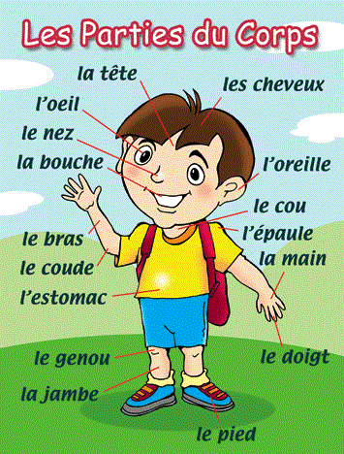
  - Hän pitää yllään…
  - No johan nyt!
  - uskomatonta
  - Mitä sinä teet täällä?
  - siskoni asuu siellä
  - hänen luonaan
  - Sinulla on onnea!
  - kuitenkin
  - sattumalta
  - sovittu
  - Onko sinulla minun kännykkänumeroni?
  - En ole varma.
  - Hei sitten!
  - Huomiseen!

- vaaleatukkainen <> tummatukkainen
- vihreät/ siniset / ruskeat silmät
- silmälasit
- lyhyet hiukset<> pitkät hiukset
- 170 cm pitkä

